**Exercício Decisão Condicional**

|  |  |
| --- | --- |
| Construa um algoritmo que solicite ao utilizador três números e de seguida imprima qual é o maior e o menor número. | https://www.mathsisfun.com/numbers/images/comparing-numbers.gif |

**Fluxograma**

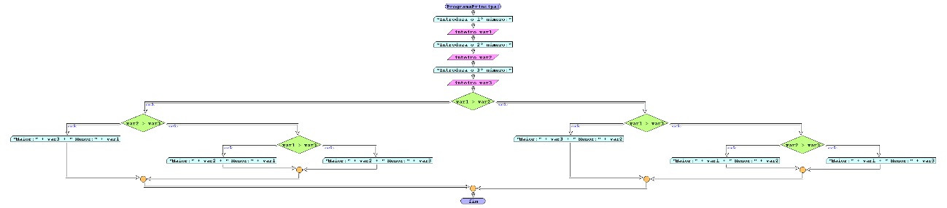

**Código Java**

|  |
| --- |
| public class Exercicio4 {  public static void main(String[] args) {  int num1,num2,num3;  Scanner teclado = new Scanner(System.in);    System.out.println("Introduza o 1º número:");  num1 = teclado.nextInt();  System.out.println("Introduza o 2º número:");  num2 = teclado.nextInt();  System.out.println("Introduza o 3º número:");  num3 = teclado.nextInt();    if(num1 > num2){  if(num1 > num3){  if(num2 > num3){  System.out.println("Maior:"+num1+" Menor:"+num3);  }else{  System.out.println("Maior:"+num1+" Menor:"+num2);  }  }else{  System.out.println("Maior:"+num3+" Menor:"+num2);  }  }else if(num2 > num3){  if(num1 > num3){  System.out.println("Maior:"+num2+" Menor:"+num3);  }else{  System.out.println("Maior:"+num2+" Menor:"+num1);  }  }else{  System.out.println("Maior:"+num3+" Menor:"+num1);  }  }  } |